**Fundamentos teóricos de la música tonal 410013**

**Fase 4 Taller evaluativo Unidad 3**

Ana María Tibaduiza Vega

Grupo 21

Tutora

Marcela María Rojas

Universidad Nacional Abierta y a Distancia UNAD

Escuela de Ciencias Sociales, Artes y Humanidades

Música

Mayo 2021

**DESARROLLO TALLER FASE 4**

1. A partir de las progresiones dadas, escriba sus respectivos acordes de acuerdo a la tonalidad solicitada, después seleccione una de ellas (una en modo mayor y una en modo menor), y escríbalas en el pentagrama con el cifrado analítico y americano:

D mayor: / I / II- / V / 🡪 / D / Em / A/

A mayor: / I / IV / V / 🡪 / A / D / E /

Bb mayor: / I / VI- / V / I / 🡪 / Bb / Gm / F / Bb /

C menor: / I- / IV- / V / 🡪 / Cm / Fm / G /

F menor: / I- / IV- / II° / V / 🡪 / Fm / Bbm / G° / C /

G# menor: / I- / bVI / V / I- / 🡪 / G#m / E / D# / G#m /

A mayor:

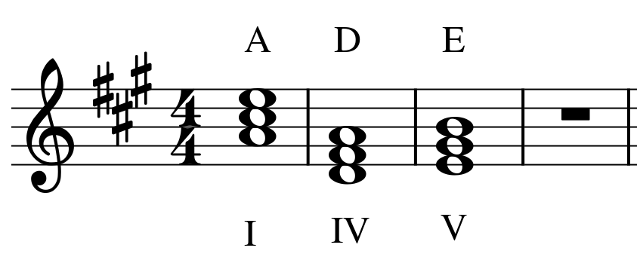

F menor:

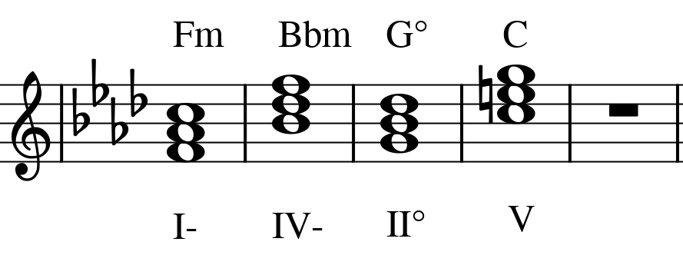

**Referencias Bibliográficas**

Herrera, E., (1990), Teoría Musical y Armonía Moderna. Barcelona, España: Editorial Antoni Bosch. Recuperado de https://docs.wixstatic.com/ugd/bc6204_e94fc9680c2f4a32ad5b7ee1b93f19a5.pdf

Ramírez, L., (2017), Método guía Fundamentos de la Música Tonal. Bogotá Unidad 2, Colombia. Recuperado de https://e8ebb331-f837-4f0a-9e3b-6007a1082bcf.filesusr.com/ugd/bc6204_fc1be13a1fa0462db7465f54934410f

Ramirez, L., Presentación Conceptos Básicos. Recuperado de http://prezi.com/nxyi81mdinkq/?utm_campaign=share&utm_medium=copy&rc=ex0 share